Смирнов Александр Александрович
Начальник Управления МВД России по Тюменской области
генерал-майор полиции
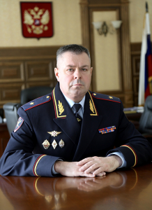
Александр Александрович Смирнов родился 25 сентября 1978 года в городе Орле Орловской области.
В 1999 году окончил Орловский юридический институт МВД России, в 2013 году - Академию управления МВД России.
Службу в органах внутренних дел начинал в должности оперуполномоченного отдела по борьбе с бандитизмом и иными опасными преступлениями УБОП при УВД города Орла. С 2008 по 2011 годы нес службу на различных должностях Управления уголовного розыска УВД Орловской области. В 2011 году назначен на должность начальника центра по противодействию экстремизму УМВД России по Новгородской области.
В июне 2015 года назначен заместителем начальника полиции (по оперативной работе) МВД по Республике Марий Эл.
С декабря 2017 года проходил службу в должности заместителя министра – начальника полиции МВД по Чувашской Республике. С мая 2020 года по декабрь 2023 года занимал должность начальника УМВД России по Чукотскому автономному округу.
С декабря 2023 года Указом Президента Российской Федерации назначен начальником УМВД России по Тюменской области.
Награжден государственными и ведомственными наградами.
Женат, воспитывает троих сыновей.

Козлов Евгений Владимирович
Врио заместителя начальника УМВД России по Тюменской области - начальника полиции полковник полиции
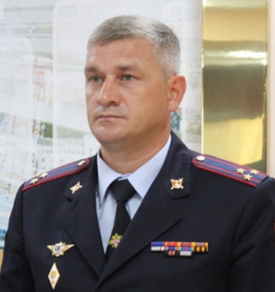
Евгений Владимирович Козлов родился в 1979 году в с. Викулово Тюменской области, в рабочей семье. В 2000 году окончил Тюменский юридический институт и начал свою трудовую деятельность оперуполномоченным отделения уголовного розыска Викуловского РОВД.

В 2009 году был назначен первым заместителем начальника ОВД- начальником криминальной милиции ОВД по Тюменскому району, с июня 2011 года занимал должность заместителя начальника - начальника полиции МО МВД РФ "Тюменский".

Женат, воспитывает дочь.

Шуляк Вячеслав Анатольевич
Заместитель начальника УМВД России по Тюменской области
полковник полиции
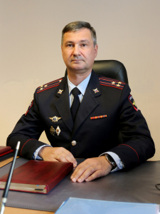
Родился в 1978 году в городе Тюмени. Первоначальное обучение и свою трудовую деятельность в органах внутренних дел осуществлял на территории Тюменской области. В 1999 году окончил Тюменский юридический институт МВД России, в 2011 году получил второе образование в ФГОУ ВПО «Академия управления МВД РФ».
Трудовую деятельность в органах внутренних дел начал участковым уполномоченным милиции в одном из отделов милиции г. Тюмени. За годы службы основное время проработал на различных должностях оперативных подразделений уголовного розыска, УУР, УБОП. После упразднения подразделений по борьбе с организованной преступностью перешел в подразделения штаба, где прошел путь от главного инспектора до начальника штаба УМВД России по Тюменской области.
07 октября 2022 года приказом Министра внутренних дел Российской Федерации назначен на должность заместителя начальника УМВД России по Тюменской области.
Награжден различными ведомственными наградами.

Лапухин Юрий Михайлович
Заместитель начальника УМВД России по Тюменской области
полковник внутренней службы
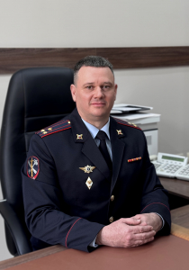

Толстых Сергей Михайлович
Заместитель начальника УМВД России по Тюменской области - начальник Следственного управления
полковник юстиции
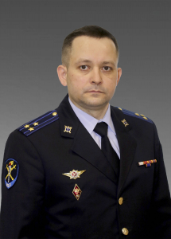
Родился 5 сентября 1978 года в деревне Зуева Свердловской области. В 1999 году окончил Уральский юридический институт МВД России в городе Екатеринбурге. Трудовую биографию в органах внутренних дел начал следователем Следственного отдела ОВД Слободо-Туринского района Свердловской области. За годы службы прошел все ступени от рядового сотрудника до руководителя. В 2012 году назначен на должность заместителя начальника управления МВД России по городу Тюмени – начальника СУ УМВД России по городу Тюмени. 22 февраля 2018 года приказом Министра внутренних дел Российской Федерации назначен заместителем начальника УМВД России по Тюменской области – начальником следственного управления.

Аппарат УМВД России по Тюменской области
Руководящий состав полиции УМВД России по Тюменской области

Шабуров Василий Владимирович
Заместитель начальника полиции, полковник полиции
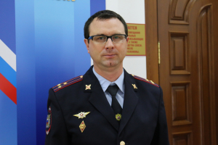

Косарев Кирилл Викторович
Заместитель начальника полиции (по оперативной работе), подполковник полиции

Дежурная часть
Начальник Дежурной части УМВД России по Тюменской области подполковник полиции Коровкин Александр Александрович

Информационный центр
Врио начальника Информационного центра УМВД России по Тюменской области полковник полиции Гаевой Юрий Иванович
Заместитель начальника Информационного центра УМВД России по Тюменской области полковник внутренней службы Чернушевич Татьяна Сергеевна.
Заместитель начальника — начальник вычислительного центра ИЦ УМВД России по Тюменской области полковник внутренней службы Лепехин Александр Александрович

Контрольно-ревизионный отдел
Начальник Контрольно-ревизионного отдела УМВД России по Тюменской области полковник внутренней службы Качалов Антон Николаевич
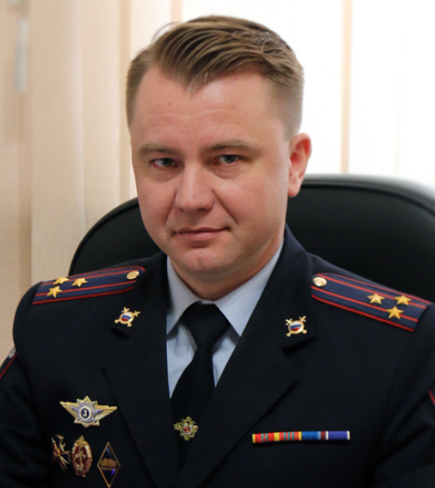
Оперативно-разыскная часть по обеспечению безопасности лиц, подлежащих государственной защите
Начальник оперативно разыскной части по обеспечению безопасности лиц, подлежащих государственной защите УМВД России по Тюменской области, подполковник полиции Еровенков Александр Николаевич

Оперативно-разыскная часть собственной безопасности
Начальник: полковник полиции Плотников Олег Сергеевич

Управление делопроизводства и режима
Начальник: полковник внутренней службы Ибрагимов Рузалин Дамирович

Отдел информации и общественных связей

Каморников Антон Николаевич
Начальник Отдела информации и общественных связей УМВД России по Тюменской области
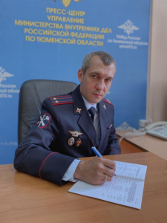
Подполковник внутренней службы

Гилев Александр Владимирович
Заместитель начальника Отдела информации и общественных связей УМВД России по Тюменской области
подполковник внутренней службы

Отдел организации дознания
Начальник отдела организации дознания УМВД России по Тюменской области полковник юстиции Шалимова Светлана Николаевна

Отдел пенсионного обслуживания Центра финансового обеспечения
Начальник отдела пенсионного обслуживания Центра финансового обеспечения УМВД России по Тюменской области подполковник внутренней службы Княжев Евгений Геннадьевич
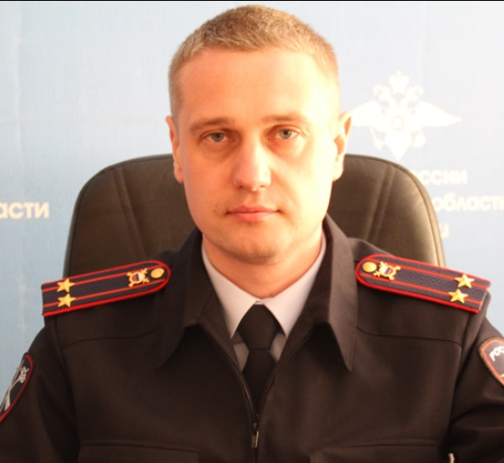

Правовой отдел
Начальник: полковник внутренней службы Пушкарев Евгений Юрьевич
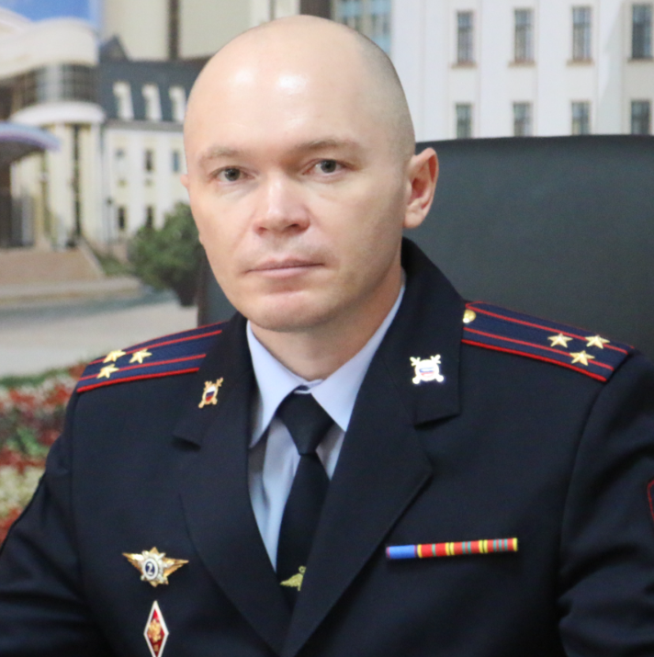

Следственное управление
Начальник Следственного управления УМВД России по Тюменской области полковник юстиции Толстых Сергей Михайлович
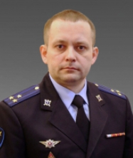

Тыл
Начальник Управления организации тылового обеспечения УМВД, подполковник внутренней службы Вовк Евгений Александрович
Отдел имущественно-земельных отношений и социального обеспечения:
начальник, подполковник внутренней службы Митасова Анна Михайловна
Отдел организации капитального строительства и капитального ремонта:
начальник, майор внутренней службы Болдырев Руслан Сергеевич
Отдел обеспечения вооружением:
заместитель начальника Управления – начальник отдела (отдел обеспечения вооружением), полковник внутренней службы Криванков Евгений Сергеевич
Отдел маркетинга и размещения заказов:
начальник, подполковник внутренней службы Томилова Александра Сергеевна
Направление метрологии:
главный специалист-метролог, майор внутренней службы Шилохвостова Юлия Викторовна
Канцелярия УОТО:
старший специалист Печерина Светлана Александровна

Управление ГИБДД

Миллер Андрей Викторович

Начальник полковник полиции
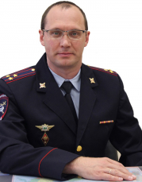
Андрей Викторович Миллер родился 15 сентября 1980 года. Службу в органах внутренних дел начал в 1997 году курсантом Омской академии МВД РФ, которую окончил в 2001 году.
С 2001 года служил на различных должностях в подразделениях ГИБДД Омской области, где прошел путь от инспектора службы специализированного полка ДПС ГИБДД при УВД Омской области до руководителя отдела государственной инспекции безопасности дорожного движения УМВД России по г.Омску. С июня 2020 года занимал должность заместителя начальника-начальника отдела ДПС и исполнения административного законодательства Управления ГИБДД УМВД России по Тюменской области. С апреля 2021 года исполнял обязанности руководителя Госавтоинспекции Тюменской области. Женат, воспитывает двух дочерей.

Сотников Артём Станиславович

Заместитель начальника - начальник отдела регистрационно-экзаменационной работы, технического и дорожного надзора
подполковник полиции
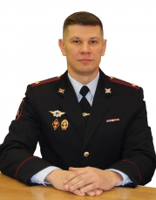
Артём Станиславович Сотников родился 16 апреля 1984 года.
Всю свою служебную деятельность посвятил Госавтоинспекции. Начал службу в органах внутренних дел в 2006 году в должности инспектора ДПС полка ДПС ГИБДД при ГУВД Тюменской области, более десяти лет служил в межрайонном регистрационно-экзаменационном отделе. В 2022 году был назначен на должность начальника отдела Госавтоинспекции по городу Тюмени. Имеет два высших образования: юридическое и техническое.
Неоднократно поощрялся ведомственными наградами. Женат, воспитывает сына и дочь.

Ренцанов Василий Александрович

Заместитель начальника-начальник отдела ДПС и исполнения административного законодательства
подполковник полиции
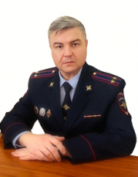
Василий Александрович Ренцанов родился 5 апреля 1982 года.
Начал службу в ОВД в 2003 году в должности участкового уполномоченного милиции ГОМ-6 при УВД Центрального округа Тюмени. С 2008 по 2015 годы служил на различных должностях в подразделениях миграционной службы. В 2016-2021 годах проходил службу в полку ДПС ГИБДД УМВД России по тюменской области. В последнее время служил на должности начальника отдела ГИБДД по городу Тюмени.
Женат, воспитывает двух детей.

Управление организации охраны общественного порядка и взаимодействия с органами исполнительной власти
Начальник УОООП УМВД России по Тюменской области: полковник полиции Колесников Эдуард Олегович
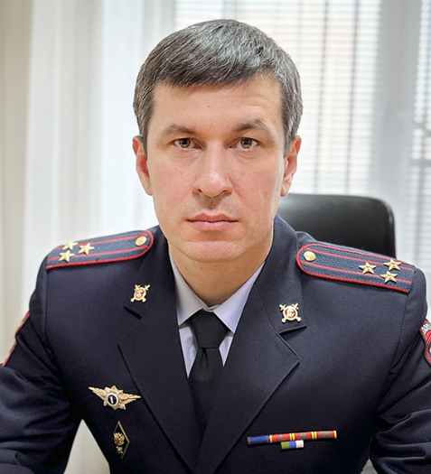

Управление по работе с личным составом
Начальник УРЛС УМВД России по Тюменской области полковник полиции Зезев Вадим Валерьевич.
Структура и контактная информация Управления по работе с личным составом
Отдел кадров  Заместитель начальника УРЛС - начальник отдела кадров  полковник полиции Ржевцев Сергей Сергеевич | Отдел морально-психологического обеспечения  Начальник ОМПО полковник полиции  Кириленко Сергей Николаевич
Отдел профессиональной подготовки  Начальник подполковник полиции  Епифанович Юрий Викторович | Инспекция по личному составу  Начальник подполковник полиции  Бондарук Константин Фёдорович
Группа по профилактике коррупционных и иных правонарушений  Инспектор старший лейтенант полиции  Крайдашенко Виктор Дмитриевич | Культурный центр УМВД России по Тюменской области  Начальник майор внутренней службы  Жданова Мария Александровна

Управление уголовного розыска
Начальник: полковник полиции Козлов Андрей Иванович
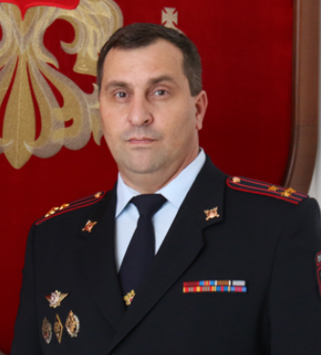

Управление экономической безопасности и противодействия коррупции
Начальник: полковник полиции Рыжук Иван Станиславович

Управление по контролю за оборотом наркотиков
Начальник: полковник полиции Липкан Евгений Олегович

Управление по вопросам миграции
Начальник полковник полиции Дихтярук Ирина Петровна
Заместитель начальника полковник полиции Алексеева Ольга Сергеевна
Заместитель начальника Управления-начальник отдела (отдел иммиграционного контроля) Заморов Алексей Михайлович

АППАРАТ УВМ УМВД РОССИИ ПО ТЮМЕНСКОЙ ОБЛАСТИ
Отдел разрешительно -визовой работы
Начальник
Якимова Лариса Васильевна
Заместитель начальника отдела
Спицына Надежда Сергеевна
Отделение организации миграционного учета отдела разрешительно -визовой работы
Заместитель начальника отдела
Корсаков Вячеслав Сергеевич
Отдел иммиграционного контроля
Заместитель начальника Управления-начальник отдела (отдел иммиграционного контроля)
Заморов Алексей Михайлович
Заместитель начальника отдела
Умаров Роман Петрович
Отдел по вопросам трудовой миграции
Заместитель начальника отдела
Баранова Ольга Аркадьевна
Отдел по вопросам трудовой миграции (отделение по оформлению и выдаче патентов) (дислокация г. Тобольск)
Начальник отделения
Попова Наталья Олеговна
Отдел по работе с гражданами Российской Федерации
Начальник отдела
Торговых Наталья Вадимовна
Заместитель начальника отдела
Чиненова Наталья Валерьевна
Отделение по организации оформления заграничных паспортов
Начальник отделения
Кочеткова Ольга Сергеевна
Отдел адресно-справочной работы
Начальник отдела
Чаусова Надежда Александровна
Отдел по вопросам гражданства
Начальник
Мартынова Марина Викторовна
Канцелярия
Главный специалист-эксперт
Михайловская Елена Михайловна
Отделение информационного обеспечения и оказания государственных услуг в электронном виде
Начальник Есанчин Денис Александрович

Управление организации деятельности участковых уполномоченных полиции и подразделений по делам несовершеннолетних
Начальник управления организации деятельности участковых уполномоченных полиции и подразделений по делам несовершеннолетних полковник полиции Круглик Алексей Владимирович:
Заместитель начальника – начальник отдела организации деятельности участковых уполномоченных полиции полковник полиции Рубцов Алексей Александрович
Заместитель начальника – начальник отдела организации деятельности подразделений по делам несовершеннолетних полковник полиции Дмитриева Наталья Юрьевна

Центр кинологической службы
Начальник: подполковник полиции Кривошеев Игорь Анатольевич

Центр по противодействию экстремизму
Начальник: полковник полиции Зуев Евгений Александрович

Центр информационных технологий, связи и защиты информации
Начальник ЦИТС и ЗИ УМВД полковник внутренней службы Письменный Андрей Анатольевич
Заместитель начальника подполковник внутренней службы Айзадулин Ильдар Нахимович

Центр финансового обеспечения
Начальник Центра финансового обеспечения УМВД России по Тюменской области полковник внутренней службы
Носкова Ольга Николаевна
Заместитель начальника Центра финансового обеспечения УМВД России по Тюменской области полковник внутренней службы
Костомарова Ирина Николаевна
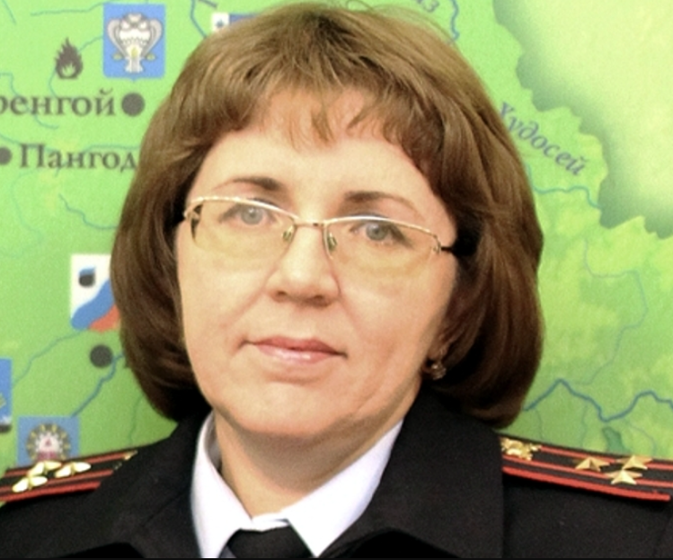
Заместитель начальника ЦФО - главный бухгалтер УМВД России по Тюменской области полковник внутренней службы
Лопарева Наталья Владиславовна

Начальник отдела пенсионного обслуживания Центра финансового обеспечения УМВД России по Тюменской области подполковник внутренней службы Княжев Евгений Геннадьевич
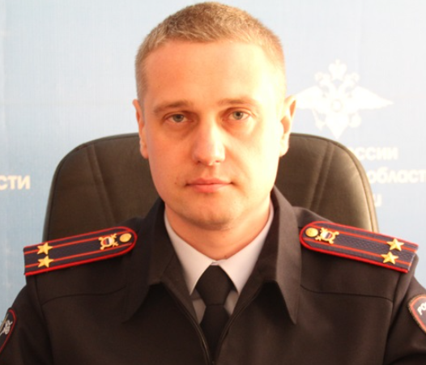
Штаб
Начальник Штаба полковник внутренней службы
Михайлов Сергей Владимирович
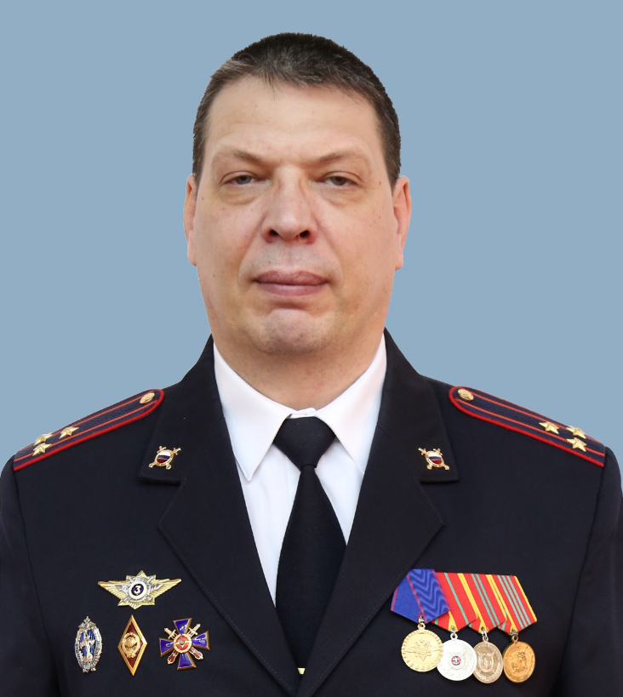

Заместитель начальника Штаба полковник внутренней службы
Чекалдин Олег Владимирович
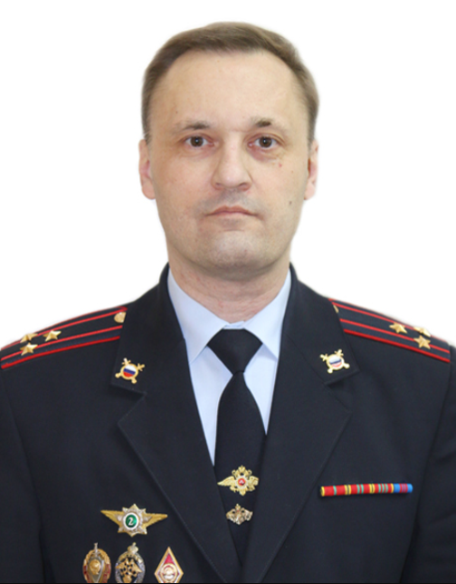

Экспертно-криминалистический центр
Начальник ЭКЦ УМВД России по Тюменской области полковник полиции Шахов Константин Сергеевич
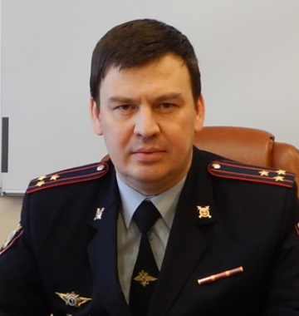
Федеральное казенное учреждение "Центр хозяйственного и сервисного обеспечения УМВД России по Тюменской области"
Начальник ФКУ "ЦХ и СО УМВД России по Тюменской области" полковник внутренней службы Кириллов Алексей Дмитриевич
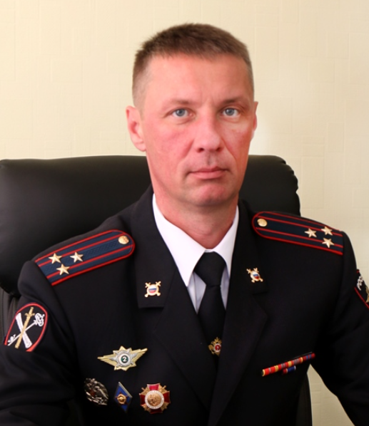

ОНЦБ Интерпола
Начальник: подполковник полиции Койнов Станислав Вадимович

Центр временного содержания для несовершеннолетних правонарушителей
Начальник подполковник полиции Генюк Николай Иванович
Заместитель начальника майор полиции Шестакова Елена Владимировна

Управление по борьбе с противоправным использованием информационно-коммуникационных технологий (УБК)
Начальник: полковник полиции Дёмин Олег Николаевич
Заместитель начальника: подполковник полиции Попков Вадим Юрьевич

